Еловые леса Каменского лесничества

ПОЛОЖЕНИЕ О ГОСУДАРСТВЕННОМ ПРИРОДНОМ ЗАКАЗНИКЕ
Н а и м е н о в а н ие заказника и его характеристика. Еловые леса Каменского лесничества. Ботанический.
Местонахождение. Московская обл., Наро -Фоминский р-н, к югу от деревни Чичково.
Землепользователь. Наро-Фоминский леспромхоз.
Законодательство, на основании которого организован заказник. Статья 96 Закона РСФСР "Об охране, природы в РСФСР", I960 г.
Иные нормативные акты, касающиеся территории заказника. Решением Мособлисполкома от 20.11.84.№ 1543 установлена водоохранная зона р.Нара шириной 300 м по каждому берегу.
Площадь и описание границ. 150 га. В заказник входят кв.87,88 Каменского лесничества Наро-Фоминского леспромхоза (по лесоустройству 1981 г.).
Значение объекта. А/ Областное. Б/ Научное (ботаническое), водоохранное;
Хорошо сохранившиеся высокобонитетные леса. Место обитания редких растений. Лес на крутых склонах оврага предотвращает эрозию. Исторические сведения об объекте. Обследован и предложен к охране Главным ботаническим садом АН СССР в 1978. г.
Описание объекта. Объект расположен на высоком берегу р.Нары и крутых склонах к реке, расчлененных глубокими оврагами с выходами грунтовых вод. Почва суглинистая, влажная, дерново-слабоподзолистая. Еловый и сосново-еловый лес 4 класса возраста I бонитета с фрагментами мелколиственных участков и ольшаников (по оврагам). На склонах к хвойным породам приме- шиваются широколиственные - дуб, клен, липа, ясень. Местами хорошо выражен подлесок, состоящий из лещины, калины, бересклета, жимолости, волчьего лыка и др. кустарников. В травяном покрове преобладают немо-ральные виды: осока волосистая, сныть обыкновенная, сочевичник весенний, зеленчук желтый. Встречаются редкие виды, требующие охраны: пузырник
ломкий, борец высокий, ясменник душистый, колокольчик широколистный. Состояние объекта. Состояние растительности: в целом удовлетворительное, некоторые участки нарушены рубками.
Причины необходимости охраны. Возможность рубок (сплошных и проходных) рекреационные перегрузки. Водоохранная зона Нары включает лишь небольшую] часть комплекса, а ее режим не предусматривает мер по охране редких рас-
тений и животных.
Режим охраны
А) Допустимые виды деятельности:
выборочные санитарные рубки и рубки ухода в культурах;
охота на общих основаниях;
сбор грибов и ягод, при необходимости – ограниченный.
Б/ Запрещенные виды деятельности: рубки (кроме выборочных санитарных и рубок ухода в культурах); рубки с апреля по октябрь включительно и вывоз древесины по непромерзшей почве; всякое строительство, прокладка дорог и иных коммуникаций; устройство стоянок, разведение костров; прогон и выпас скота; сенокошение;
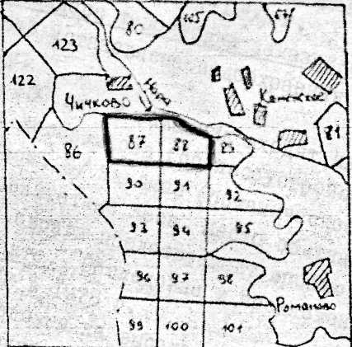
Въезд автомототранспорта, кроме случае, когда это связано с выполнением служебных обязанностей; сбор цветов, пересадка растений; изменение гидрологического режима территории; Применение химических средств защиты леса.
В километровой зоне вокруг заказника запретить строительство вне существующих населенных пунктов.
Обеспечение функционирования заказника.
Маркировка территории, научное наблюдение за влиянием посещения заказника на его состояние. Организация, на которую возложена охрана. Наро-Фоминский леспромхоз. Научное наблюдение за влиянием посещения заказника на его состояние возложено на Мособлсовет ВООП.
Составитель. Главный ботанический,сад АН СССР (Е.E. Гогина, Н.Б.Детерле-ева,А.Е.Маценко), 1978 г. (peд. Мособлсовет ВООП, 1989 г.).

Еловые леса Каменского лесничества

----граница заказника
1:100000

